101學年度台南市國小健康與體育輔導團到校諮詢服務成果
◎時間：102.05.29 PM01:30～04:30
◎地點：和順國小
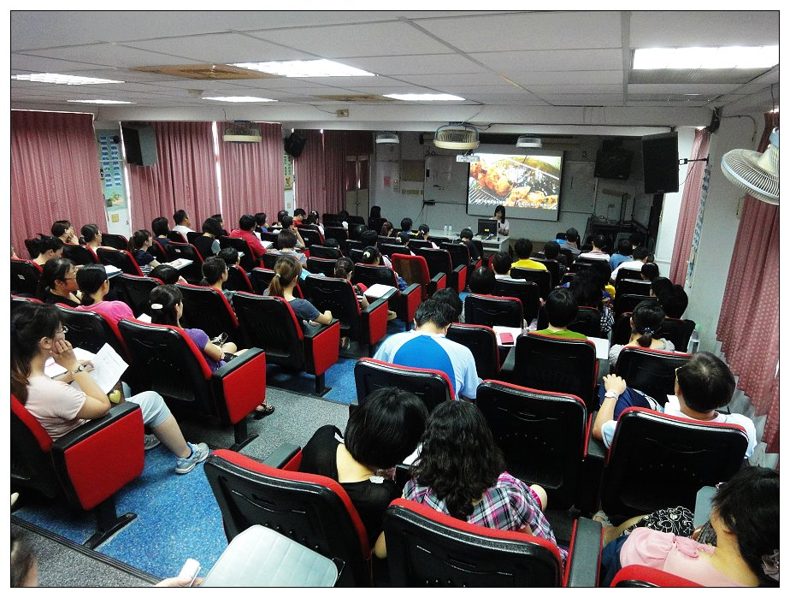
健體領域輔導員分享臺南市食育教材
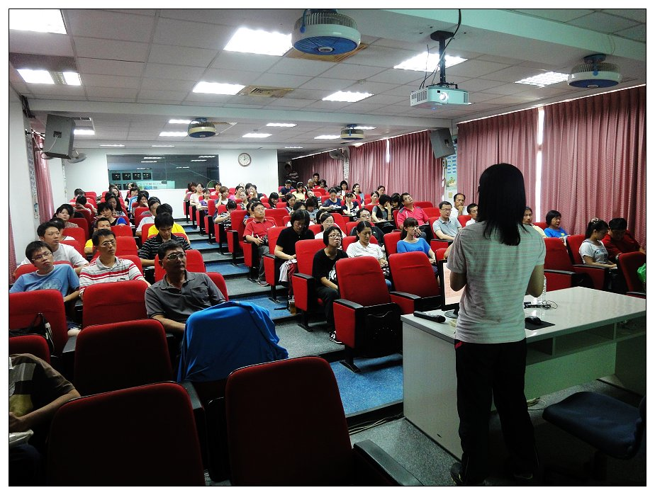
健體領域輔導員分享臺南市食育教材
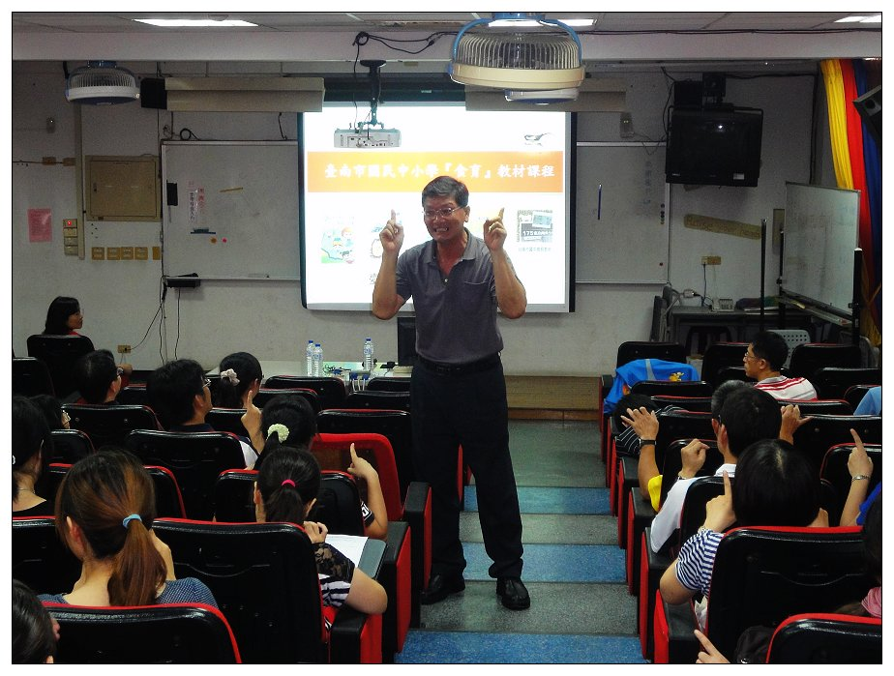
健體領域輔導員分享臺南市食育教材
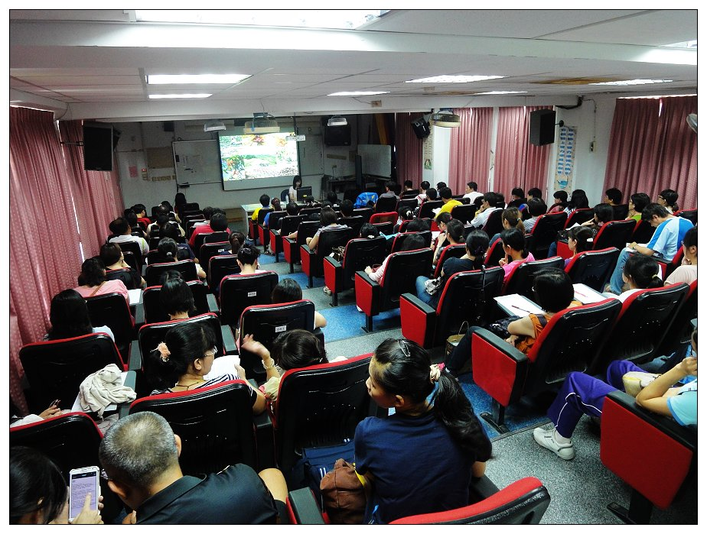
健體領域輔導員分享臺南市食育教材
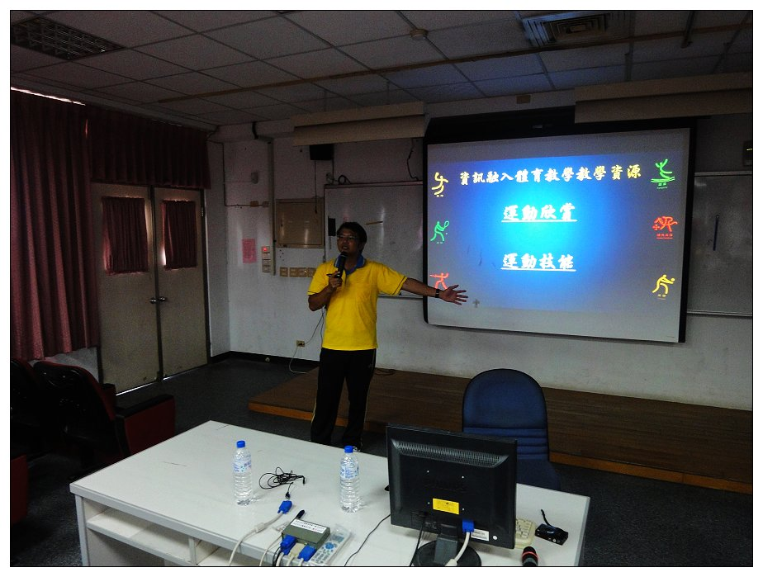
健體領域輔導員分享臺南市食育教材
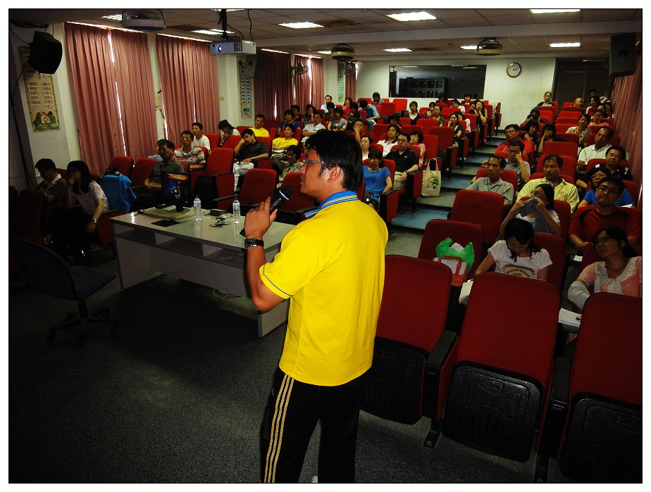
健體領域輔導員分享臺南市食育教材

101學年度臺南市國小健康與體育學習領域問卷調查表
- 基本資料
領域名稱 | 承辦學校 | 日 期 | 備 註  （參加人數）
健康與體育學習領域 | 和順國小 | 102/05/29 | 118

- 滿意度調查（請打勾）/（成果報告請以百分比（﹪）呈現）
項目  問卷內容 | 非常滿意 | 滿意 | 尚滿意 | 尚需加強 | 建議事項
1. 時間安排 | 70﹪ | 25﹪ | 4﹪ | 1%
2. 課程內容 | 68﹪ | 27﹪ | 5﹪
3. 對教學上的幫助 | 66﹪ | 28﹪ | 4﹪ | 2%
4.下次您最想參加研習主題/方式：

5.您希望增能的課程或教學方式：

6.其他建議：

